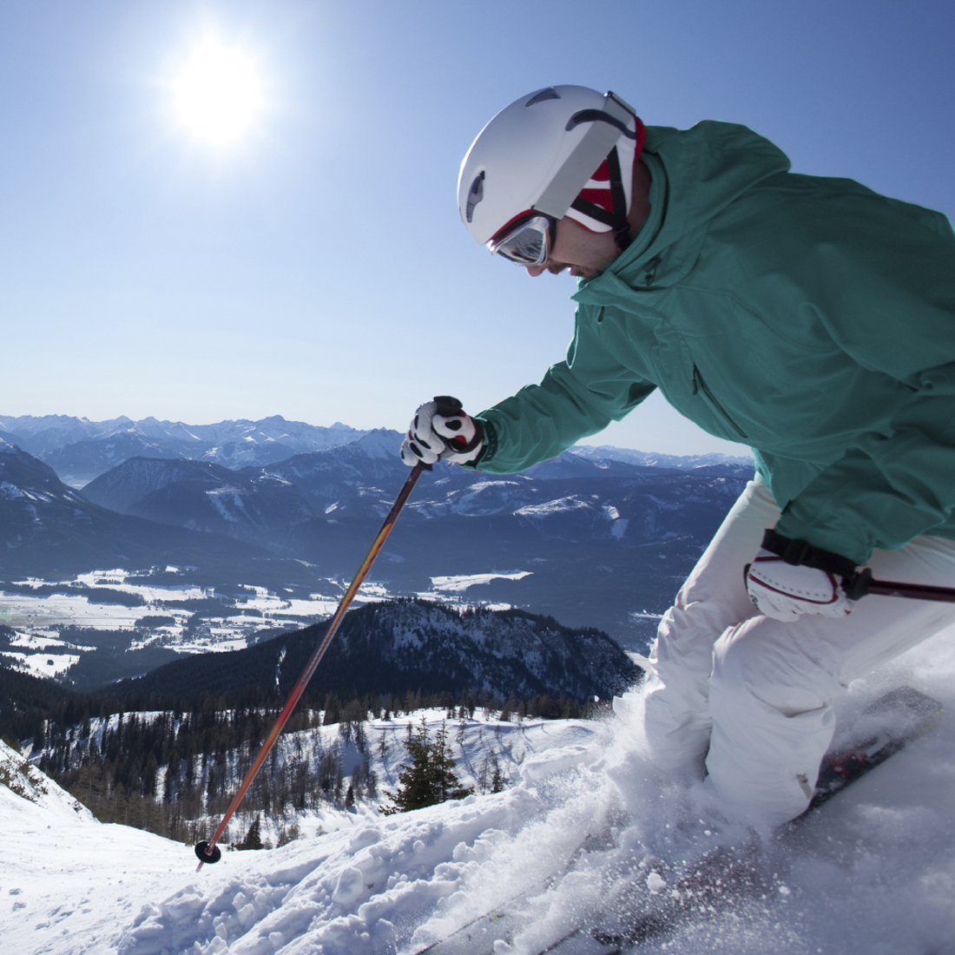  測試 Word 文件事件標題，最多兩行  事件描述標題  要將提示文字替換為您自己的文字，只需點擊它並開始輸入即可。若要將照片或徽標替換為您自己的照片或徽標，請在功能區的「插入」標籤中選擇所需的選項。若要嘗試此傳單的不同外觀，請在「設計」標籤上查看「主題」、「顏色」和「字體」庫。
  請在此處添加有關您活動的關鍵資訊！
  ____
  別害羞——告訴他們為什麼他們不能錯過這場活動！
  ____
  這裡還有一個精彩的重點！
  這裡再增加一個要點！
  ____
  這裡還可以再加一個！
  公司名稱
  Street Address街道地址
  城市 郵遞區號
  電話
  網址
  日期和時間

冬季纜車票
探索藍山滑雪場的 43 條雪道，纜車票價依滑雪場類型和年齡而定。我們為青少年、老年人、初學者、夜間滑雪者/單板滑雪者、早鳥優惠等提供特價，您一定能找到適合自己的票價。預訂纜車票並搭配住宿，即可享有更多優惠。
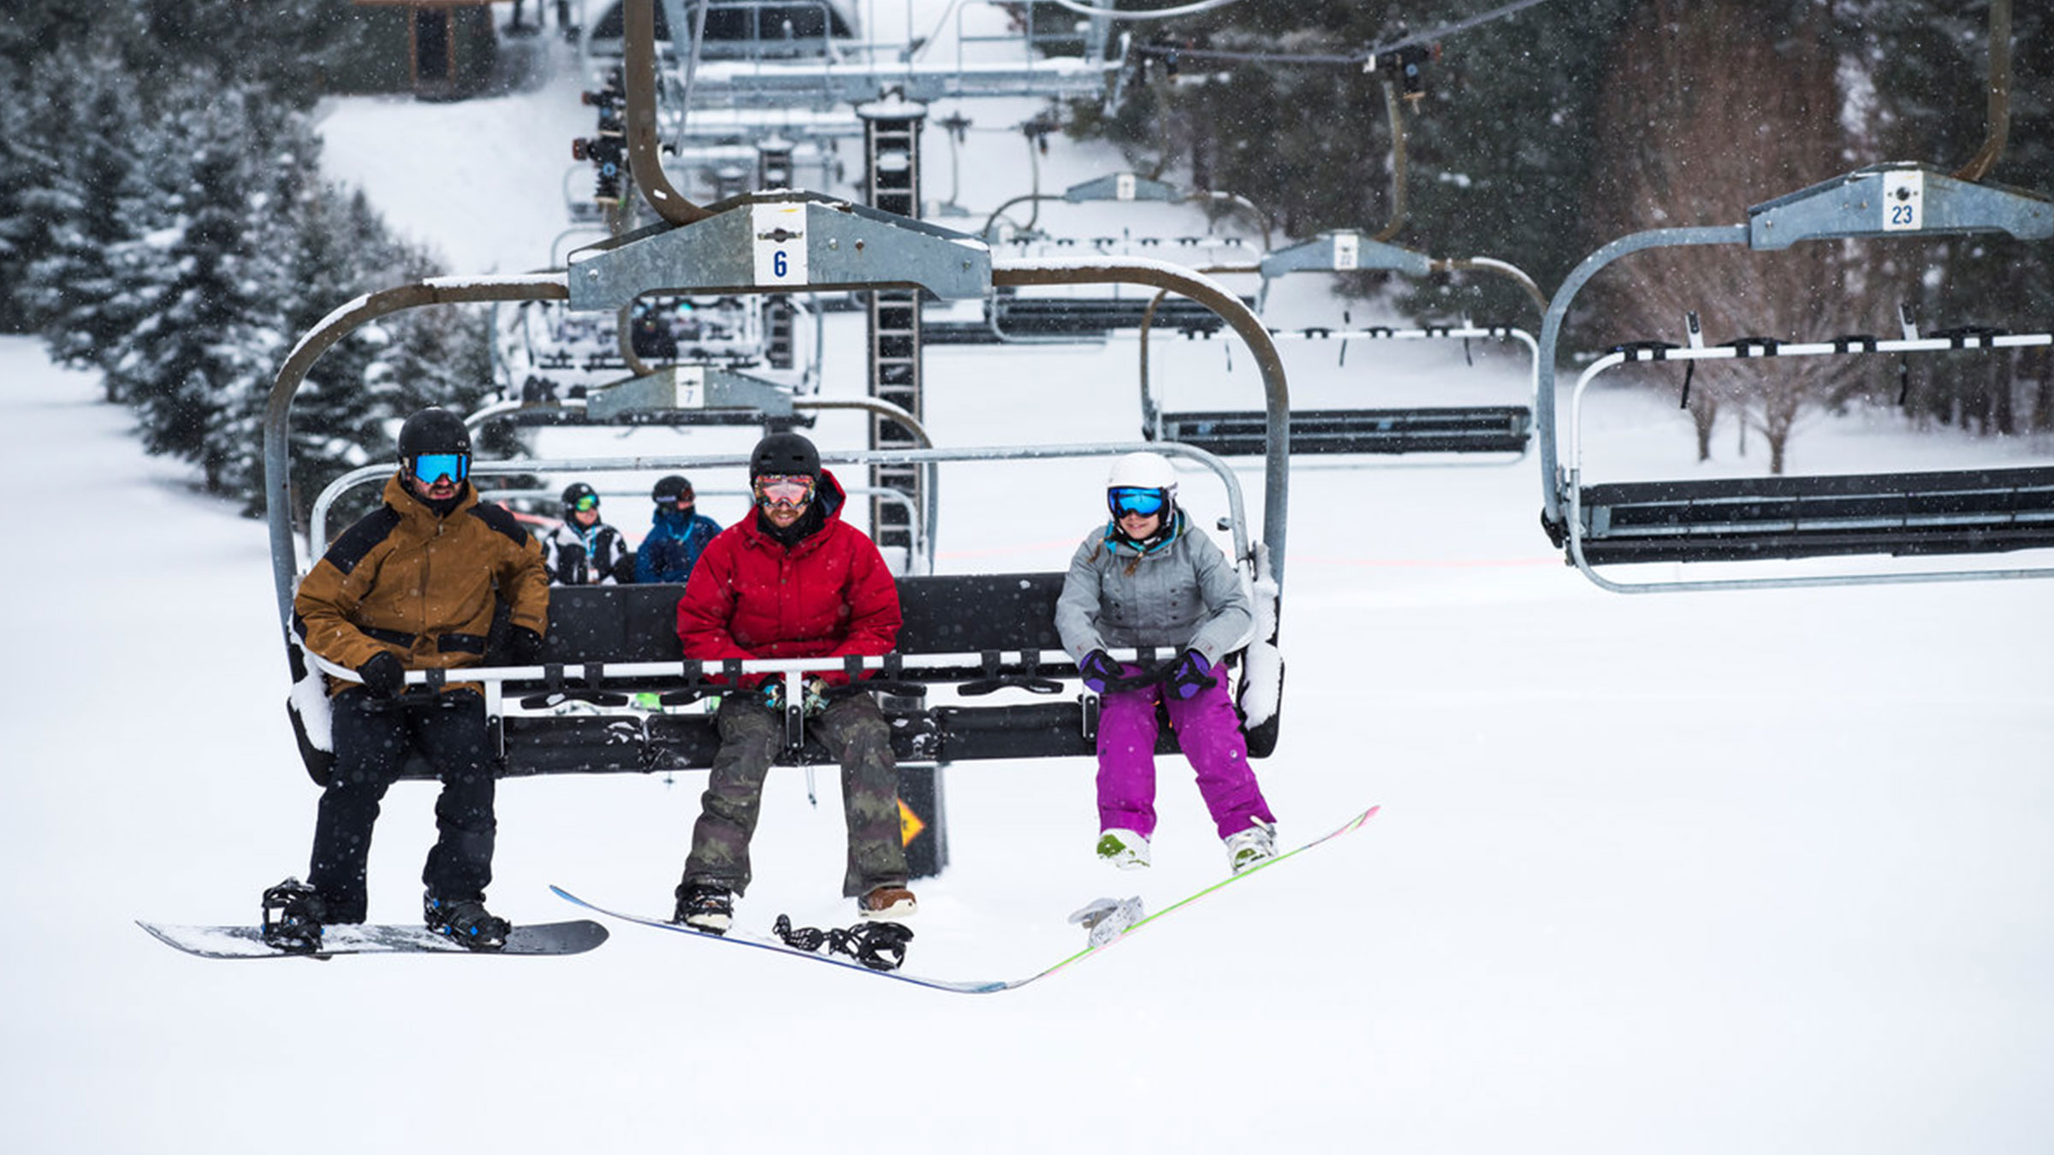

雪地學校
我們每個人都有進步的空間，而說到冬季滑雪運動，我們的滑雪學校擁有適合您技能水平的課程、教學和專業教練。我們創新而全面的課程使藍山成為培養終身滑雪愛好者的理想之地。讓孩子們體驗這項深受加拿大人喜愛的運動，見證他們在戶外運動中不斷成長，提升個人品質和運動能力。
